**Table des matières**

* 1. **Accéder à eClinibase** **01**
  2. **Page de l’intervenant** **02**

A- ajouter l’icône Page de l’intervenant dans la barre d’outils Accès rapide 02

B.1- onglet Agenda en bas à gauche 03

B.2- onglet Assignation en bas à gauche 04

B.3- onglet Prestation de services en bas à gauche 05

**1.1 Accéder à eClinibase**

[Durée de la vidéo : 01 minute 04 secondes](https://www.youtube.com/watch?v=_AIPnMOzoNs)

-[**Intranet**](https://intranet.cemtl.rtss.qc.ca/index.php?id=49);

-Section Applications * (1/5 médian la fenêtre, menu déroulant vers le bas);

-Portail Citrix CEMTL ([**lien sous Portail Citrix CEMTL – Autres sites**](https://portailcitrix.cemtl.rtss.qc.ca/Citrix/CEMTLWeb/)**)**;

-Entrez vos accès (mêmes que Windows);

-Choisissez le domaine en fonction de votre établissement;

-Ouvrir une session :

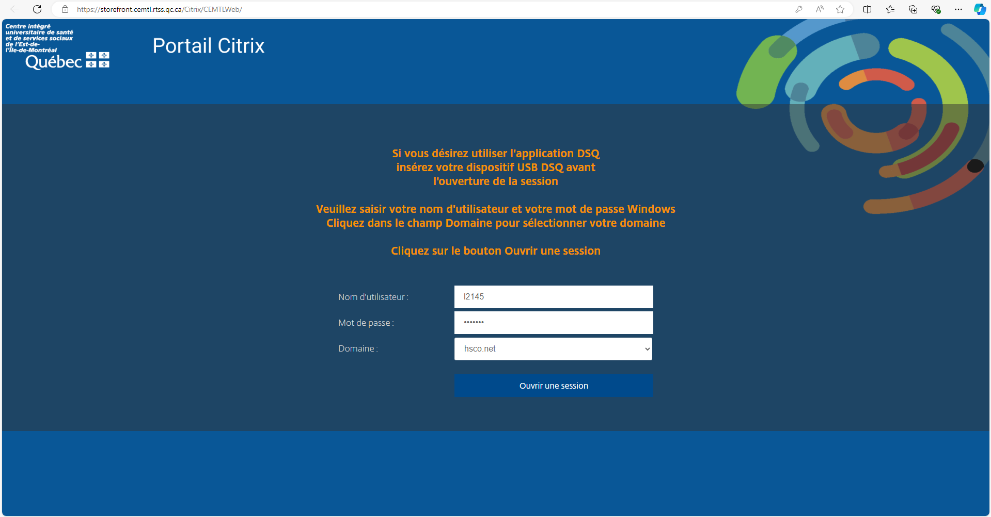

-Dans la case Rechercher (petite loupe) (supérieur droit de la fenêtre Portail Citrix);

-Tapez eclini;

-Choisissez l’application eClinibase de votre établissement;

-Dans la fenêtre Connexion;

-Entrez vos accès eClinibase;

-Connexion;

-Cochez votre profil (fenêtre Sélection des profils);

-Cochez Utiliser ces profils lors de la prochaine connexion;

-Ok.

**1.2 Page de l’intervenant**

[Durée de la vidéo : 01 minute 46 secondes](https://www.youtube.com/watch?v=fwZfPAz_x3E)

**A- ajouter l’icône Page de l’intervenant dans la barre d’outils accès rapide :**

La première fois que vous utilisez l’application, ajoutez l’icône Page de l’intervenant dans la barre d’outils accès rapide pour faciliter l’accès lors des prochaines connexions.

-Dans la fenêtre eClinibase (illustration page suivante);

-Onglet Module de base (1/5 supérieur de la fenêtre);

-Bouton Module de base;

-Cliquez à droite à l’aide de votre souris en pointant sur Page de l’intervenant;

-Ajouter à la barre d’outils Accès rapide :

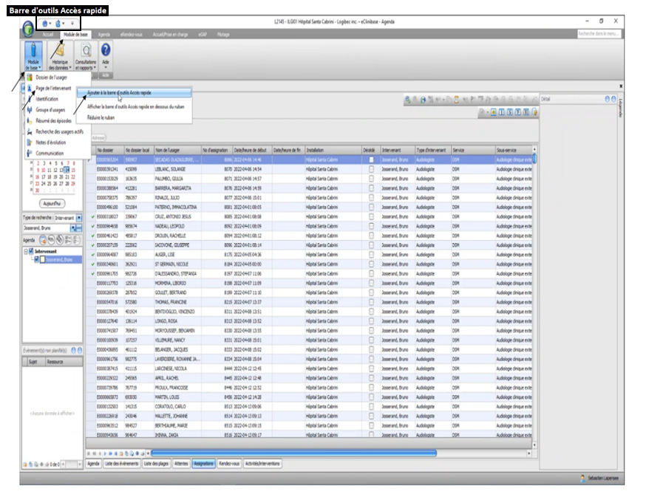

L’icône Page de l’intervenant apparaît dans la barra d’outils Accès rapide (coin supérieur gauche de la fenêtre eClinibase) :

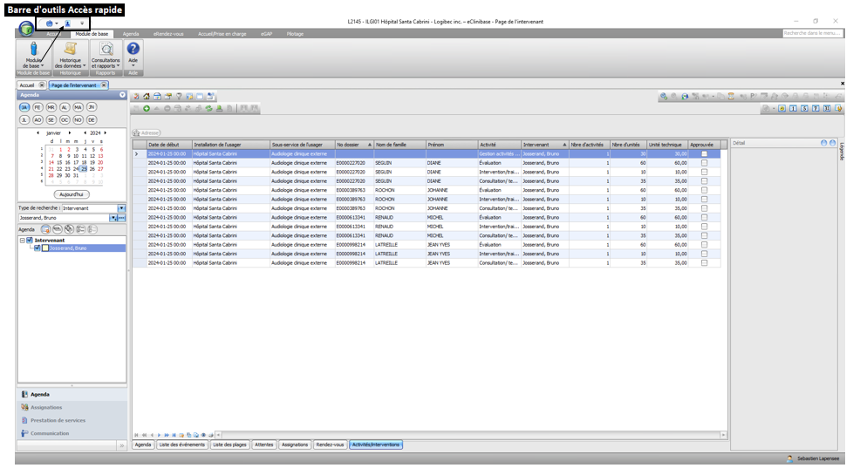

**B.1- onglet Agenda en bas à gauche :**

Pour consulter votre agenda, vos rendez-vous, vos assignations (plans de soins / charge de cas) et la somme de l’ensemble des activités enregistrées pour une journée.

-Page de l’intervenant (1/5 supérieur de la fenêtre) (illustration page suivante);

-Onglet Agenda en bas à gauche (1/5 inférieur de la fenêtre);

-Onglet Agenda pour consulter l’histogramme des rendez-vous de la journée;

-Onglet Assignations pour consulter la charge de cas/ c-à-d les assignations actives d’un médecin/intervenant;

-Onglet Rendez-vous pour consulter la liste des rendez-vous de la journée;

-Onglet Activités/interventions pour consulter l’enregistrement des activités de la journée :

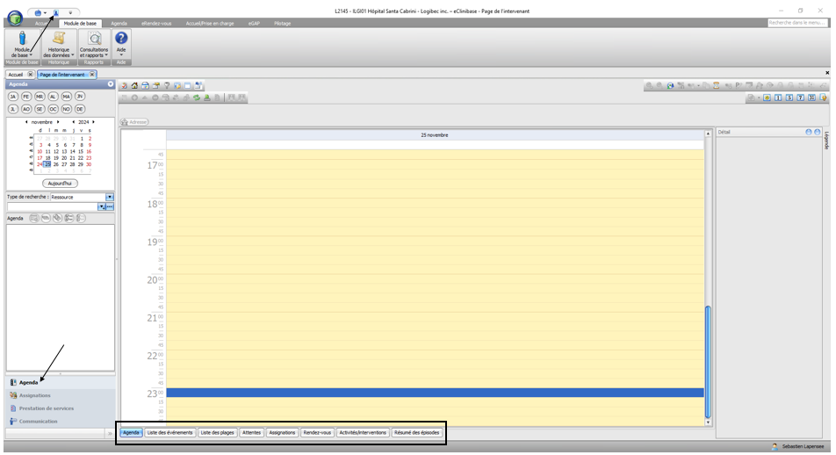

**B.2- onglet Assignation en bas à gauche :**

Pour consulter la liste des assignations (plans de soins / charge de cas), ajouter des intervenants dans une ou plusieurs assignations et enregistrer des activités à partir d’assignations.

-Page de l’intervenant (1/5 supérieur de la fenêtre) (illustration page suivante);

-Bouton Assignation en bas à gauche :

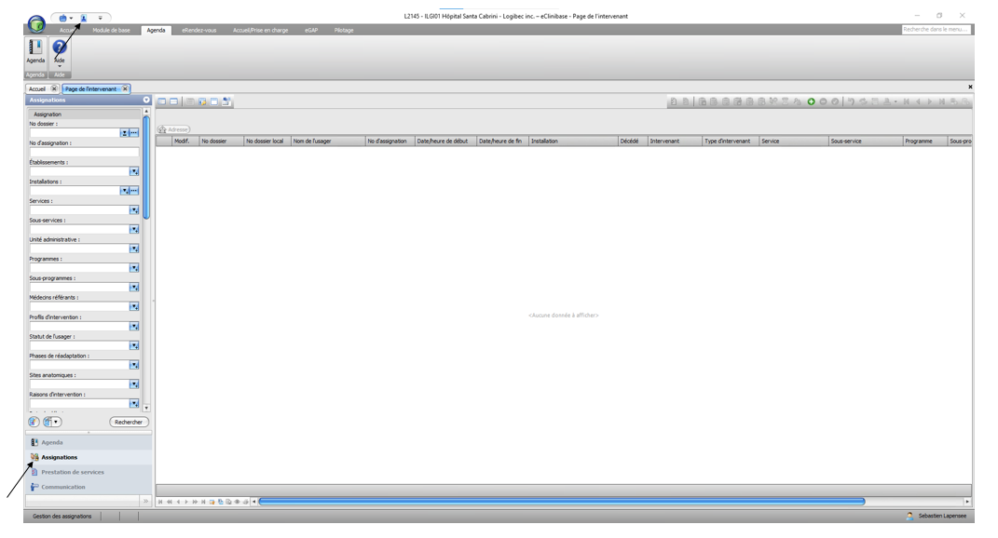

**B.3- onglet Prestation de services en bas à gauche :**

Pour consulter la liste des activités, en ajouter, les modifier ou les supprimer.

-Page de l’intervenant (1/5 supérieur de la fenêtre) (illustration page suivante);

-Onglet Prestation de services (1/5 inférieur de la fenêtre);

-Bouton Rechercher (petite loupe) (1/5 supérieur de la fenêtre) :

